**Приложение Б**

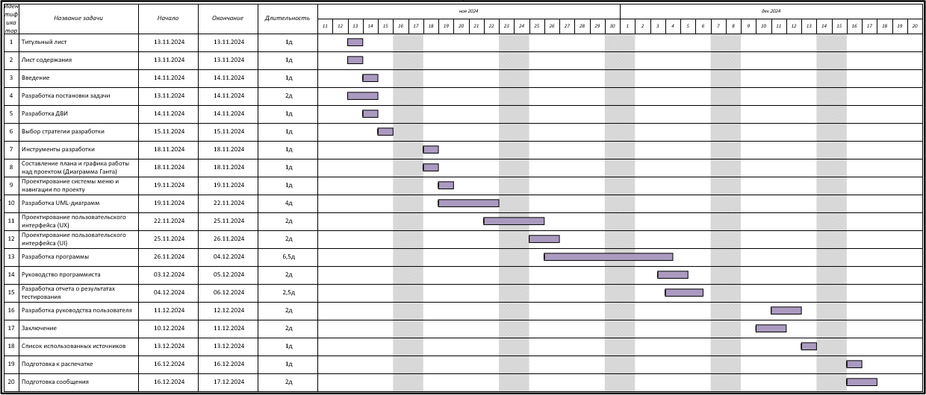

Рисунок Б.1 – Диаграмма Ганта